# Partie 1 :

Mon projet de futur est de lancée mon startup «Scarping ».

Scarping est une plateforme web et mobile qui fait filtrer tous les promotion des boutique de vente pour n’importe qu’elle domaine et le rassemble dans mon site web. Pour aider le consommateur d’acheter tous ses besoins par le meilleur prix et d’éviter de perdre son temps en comparant tous les sites de commerce et perdre l’occasion de bon plans.

Cette start-up est purement informatique qui va garantir une belle présentation et marketing pour les sociétés qui va utiliser des langages de programmations comme HTML,CSS,PHP,JS,Angular … et qui va aussi collecter les données des clients et des sites e-commerce .

# Partie 2

## Définir votre Entreprise

C‘est une jeune startup qui démarre avec des perspectives de croissance et à fort potentiel de développement, ce qui nécessite un investissement sérieux afin de permettre de financer cette croissance de manière rapide et exponentielle.Qui a pour stratégie de produire et de fournir des services au consommateur ,en réalisant un équilibre de ses comptes de charges et de produits.C’est une startup du secteur tertiaire privé .

## Décrire les dimensions de votre Entreprise

Scarping a principalement des dimensions

1. Economique  : les revenus du startup sont générer a partir des publicités des produits du sociétés qui nous avons avec eux des contrats de sponsoring .
2. Sociale  : La responsabilité environnementale ou sociale, innovation positive, aide aux populations.

## Expliquer les principales fonctions de votre Entreprise

### La fonction financière:

Les capitaux nécessaires à l'entreprise sont générés par les contracts des sponsoring avec les sites e-commerce ou les publicités : soient celles de Google, ou vendu au site pour augmenter leur visibilité .

### La fonction sociale ou personnel:

La fonction sociale a pour mission de faire en sorte que notre entreprise dispose du personnel nécessaire à son fonctionnement et que ce personnel fasse de son mieux pour améliorer la performance de l’organisation, tout en s’épanouissant.

Ce que permet d’intégrer mes collègues ingénieures et de recruter une jeune fille tant que ressource humaine pour faciliter les taches pour toutes l’équipe.

### La fonction approvisionnement:

Tous les données sont du nos partenaires (les sociétés) a partir de leurs site web .

## Définir l’Environnement de votre Entreprise

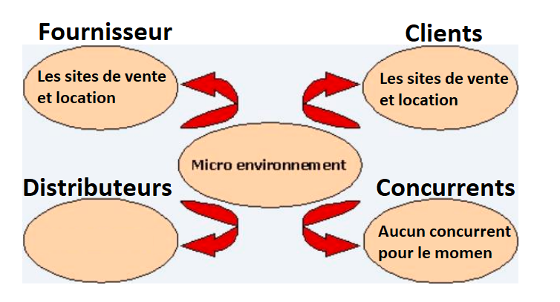

## Expliquer la relation entre votre Entreprise avec son Environnement

Le client achète des places de pub sur notre plateforme pour mieux faire reconnaitre leur produit

## Expliquer les processus de Gestion de votre entreprise

## Phase de Planification.

Faire une étude complète de projet et étudier les contraintes et sponsors qui vont affecter sur l’entreprise.

## Phase d’organisation.

Deviser l’équipe dans des sous-groupes et affecter pour chaque les taches qui les concernent

Groupe marketing et groupe développement web

## Phase de direction.

Viser les grands sites internationaux comme partenaire (Amazon, Ebay,Fnac ...)

## Donner et expliquer le cycle de vie du produit fabriqué ou du service

La plateforme commence par offrir le service et juste gagné du capital par les pubs Google, en essayant d’avoir des partenaires

même de petit société, qui veulent leurs produits seront placé en haut de page. Cela fait après avoir une certain popularité au marché et augmenter le nombre des utilisateurs, jusqu’enfin accéder au marché international.